Отчет по лабораторной работе №2
1)Описание задачи и выбранных паттернов
Цель работы: разработать гибкую и расширяемую программу для поиска пути от старта до выхода из лабиринта, с возможностью выбора алгоритма, а также экспериментально сравнить алгоритмы.
Выбранные паттерны:
- Builder
Паттерн Builder использован для создания лабиринта из файла.
Реализованы классы:
-MazeBuilder
-TextFileMazeBuilder
Builder скрывает сложность построения объекта:
- чтение файла;
- парсинг символов;
- создание клеток;
- определение старта и выхода;
- валидация.
- Strategy
Паттерн Strategy использован для выбора алгоритма поиска.
Реализованы:
-PathFindingStrategy
-BFSStrategy
-DFSStrategy
-AStarStrategy
Преимущества:
-алгоритмы взаимозаменяемы;
-можно переключать во время работы
- Observer
Использован для обновления интерфейса.
Реализованы:
-Observer
-ConsoleView
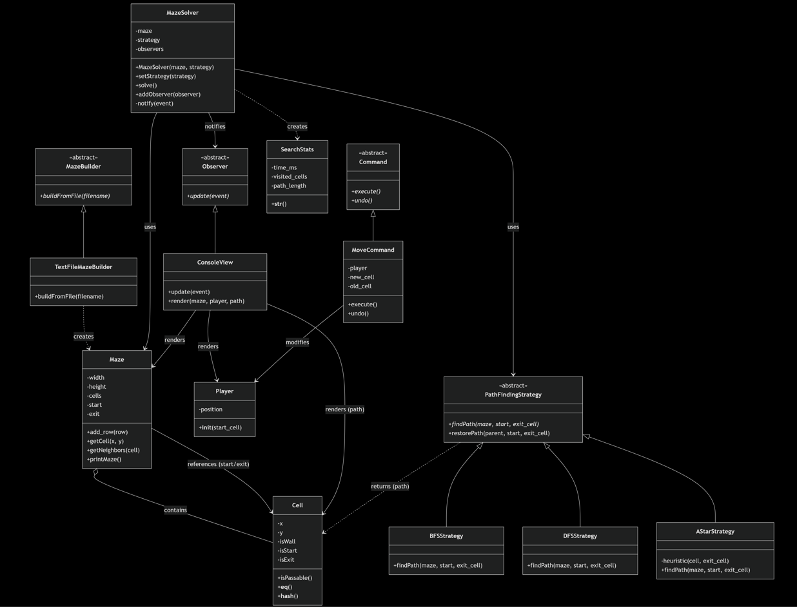
2) Листинги ключевых классов (можно выборочно) или ссылка на репозиторий.
Strategy:
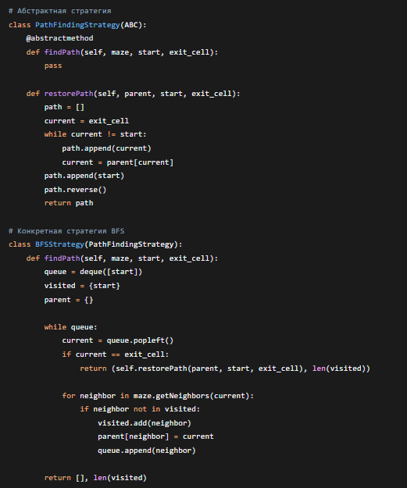
Command:
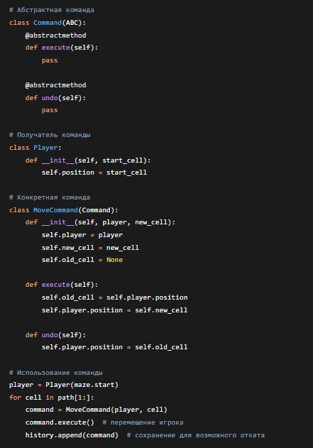
Builder:
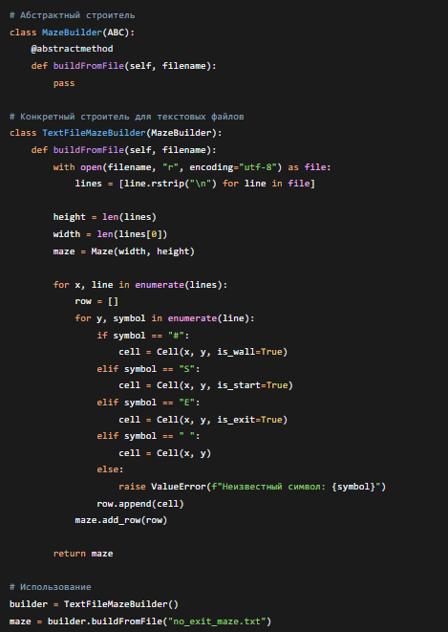

3) Результаты экспериментов (таблицы, графики).
Графики:
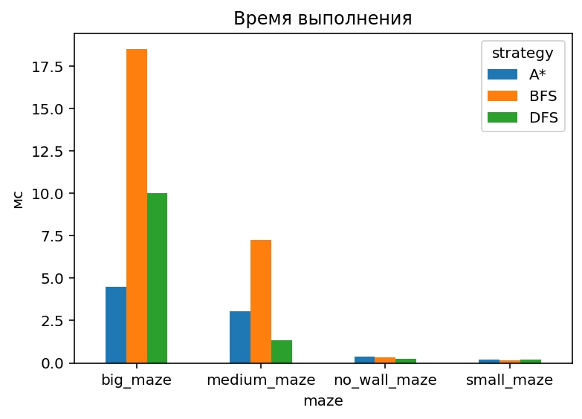
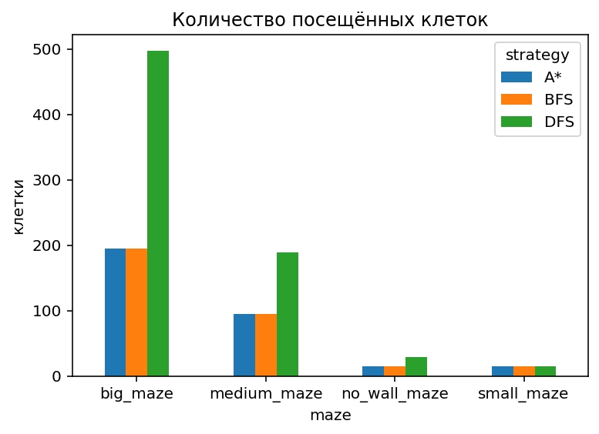
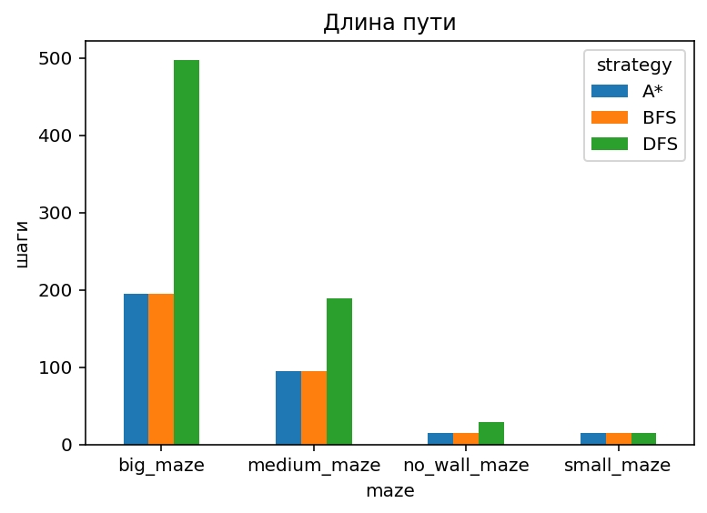
Таблица: файл result.csv
4) Анализ эффективности алгоритмов и применимости паттернов.
На малых лабиринтах различия между алгоритмами практически отсутствуют. На средних и больших лабиринтах отличия становятся заметнее. Алгоритм DFS в ряде случаев показывает небольшое время выполнения, однако исследует значительно больше клеток. BFS гарантирует кратчайший путь, но требует больше ресурсов.
Алгоритм A* использует эвристику Манхэттенского расстояния:
|x1-x2|+|y1-y2|
Благодаря этому поиск становится направленным и уменьшается количество исследуемых состояний. На больших лабиринтах A* показал лучшие результаты. Отсюда становится понятно, что алгоритм BFS предназначен для случаев, когда нужен точный путь при этом не важно время поиска, алгоритм DFS наоборот же, не способен найти точный путь, зато находит выход быстрее всех, а A* - это баланс между скоростью и точностью.
5)Вывод:
В ходе работы была разработана программа поиска пути в лабиринте с использованием объектно-ориентированного подхода и паттернов проектирования.
Использование паттернов позволило:
-Отделить создание объектов от использования;
-Сделать алгоритмы взаимозаменяемыми;
-Разделить логику и отображение;
-Обеспечить расширяемость системы.
Без использования паттернов изменение программы потребовало бы изменения большого количества кода.
Например:
-Добавление нового формата файла без Builder затронуло бы основную программу;
-Новый алгоритм без Strategy потребовал бы переписывания логики;
-Изменение интерфейса без Observer затронуло бы алгоритмы поиска.
Таким образом, применение ООП и паттернов существенно повысило гибкость, поддержку и масштабируемость системы.

